Структура и органы управления
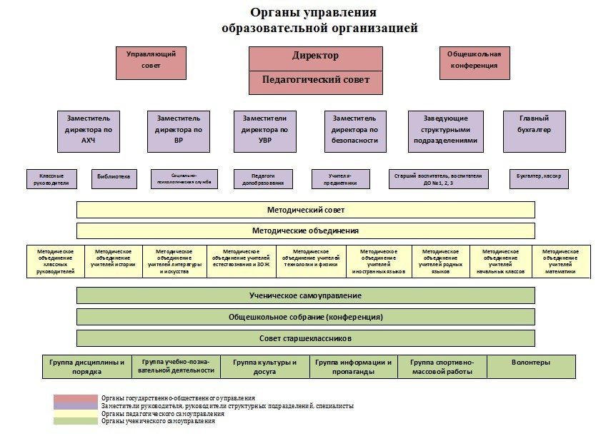

Управление общеобразовательной организацией осуществляется в соответствии с законодательством РФ и Уставом школы и строится на принципах единоначалия и коллегиальности. Школьный коллектив, объединяющий учащихся и работников школы, осуществляет свои задачи в тесном взаимодействии с родителями (законными представителями) и широкой общественностью.

Первый уровень. Органы государственно-общественного управления школой: директор, педагогический совет, управляющий совет, общешкольная конференция. В Законе Российской Федерации «Об образовании» в качестве одного из принципов государственной политики в области образования определен государственно-общественный характер управления образованием, который предусматривает право участия в управлении образовательным учреждением обучающихся, их родителей и работников образовательного учреждения.
Второй уровень. Заместители директора школы, заведующий структурным подразделением, классные руководители, , социальный педагог. Через этих членов школьной администрации директор осуществляет опосредованное руководство школьной системой.
Третий уровень. Органы педагогического самоуправления: методический совет, методические объединения. Задачи: коллегиальное решение профессиональных и методических вопросов деятельности педагогических работников школы.
Четвертый уровень - органы ученического самоуправления. Участие учащихся в управляющей системе школы и класса обеспечивает формирование и развитие организаторских способностей и деловых качеств личности.

Положение о структурном подразделении «Дошкольном отделении» [PDF]

ДОШКОЛЬНОЕ ОТДЕЛЕНИЕ
Адрес: КБР, Урванский район,с.п.Псыкод. ул. Ленина 11
Руководитель структурного подразделения: Уначева Фатима Барасбиевна.
Телефон: 42-38-59
E-maisochpsikod/mail/ru
Адреса официальных сайтов в сети "Интернет": Нет

